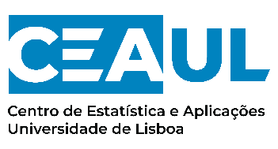
PLANO DE TRABALHO
Minuta para atribuição de bolsas financiadas pela Fundação para a Ciência e Tecnologia (FCT)
ao abrigo do Protocolo de Colaboração para Financiamento do Plano Plurianual
de Bolsas de Investigação para Estudantes de Doutoramento, celebrado entre
a FCT e a Unidade de I&D CEAUL, UIDP/00006/2020.

O plano de trabalho pode ser redigido em língua inglesa ou portuguesa. O número de páginas deve variar entre 3 (mínimo) e 5 (máximo).

Nome: [Nome do candidato à bolsa]
Doutoramento: [De acordo com o edital publicado]
Tipo de Bolsa: Nacional / Mista
Recursos Necessários: [Espaço / Informáticos]
Orientadores: [Nome e afiliação]

Título
Introdução
Objetivos
Síntese do Plano de Trabalho

Resultados Esperados
Bibliografia

_______________________, _____ de junho de 2022

(Incluir assinaturas do candidato e orientador(es))

